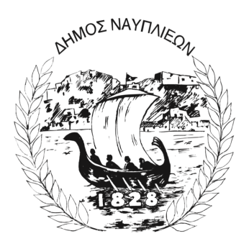
ΔΗΜΟΣ ΝΑΥΠΛΙΕΩΝ
ΑΥΤΟΤΕΛΕΣ ΓΡΑΦΕΙΟ ΕΠΙΚΟΙΝΩΝΙΑΣ και ΔΗΜΟΣΙΩΝ ΣΧΕΣΕΩΝ
01/07/2025

ΔΕΛΤΙΟ ΤΥΠΟΥ

«Χόρεψε, χόρεψε και κάψε ό,τι σε πόνεσε!»
Γλέντι με άρωμα θάλασσας και αφιέρωμα στους Μάνο Χατζιδάκι & Μίκη Θεοδωράκη

Ο Δήμος Ναυπλιέων, σε συνεργασία με το Λιμεναρχείο Ναυπλίου, σας προσκαλεί σε μια ξεχωριστή βραδιά γεμάτη χορό, μουσική και συγκίνηση, την Τετάρτη 2 Ιουλίου 2025, στις 20:30, στη χερσαία ζώνη του λιμένα Ναυπλίου.
Η εκδήλωση, με τίτλο «Χόρεψε, χόρεψε και κάψε ό,τι σε πόνεσε!», είναι αφιερωμένη στη συμπλήρωση 100 χρόνων από τη γέννηση των σπουδαίων συνθετών Μάνου Χατζιδάκι και Μίκη Θεοδωράκη, με τραγούδια και χορούς εμπνευσμένους από το έργο τους και την ελληνική παράδοση.
Καλλιτεχνική επιμέλεια & Διδασκαλία χορών: Αγγελική Ταμπάκη, καθηγήτρια Φυσικής Αγωγής
Συμμετέχουν:
• Ο Προοδευτικός Πολιτιστικός Σύλλογος Νέας Επιδαύρου «Η Πιάδα»
• Ο Πολιτιστικός Σύλλογος Πυργιωτίκων «Άγιος Γεώργιος»
Η προσέλευση είναι ελεύθερη!

